# 微波雷達檢測技術於高速公路橋梁長期健康監測之應用(論文範本)

**Long-term Health Monitoring of Highway Bridges Using Microwave Interferometer**

潘吉齡1 鄭家齊2 許耿蒼3

1朝陽科技大學營建工程系 教授 E-mail: , (通訊作者請註明聯絡電話)

2朝陽科技大學營建工程系 講座教授

3朝陽科技大學營建工程系 助理教授

科技部計畫編號：MOST-xx-xxxx-x-xxx-xxx(如無免填)

**摘要**

本文說明第十四屆結構工程研討會暨第四屆地震工程研討會的論文格式說明與範例。建議您可以直接利用本文為樣本進行文章撰寫，本文所有文字僅作為格式之示範用途。論文全文應至少包含中文論文標題、英文論文標題、作者、服務單位及職稱、通訊作者之電子郵件信箱、中文摘要、英文摘要、中英文關鍵字，與論文主文。若為科技部計畫，請於誌謝文字內註明計畫編號。文稿採直式A4規格紙張，橫式書寫。頁面上方空以3.5公分，其餘三邊均空以2.5公分。中文標題採標楷體粗體14點字；英文標題採Times New Romans粗體14點字。作者姓名採12點字，並以上標數字註明與服務單位之關聯。論文主文之大小分節標題採用粗體字12點標楷體或Times New Roman 12 pt。論文主文之內文可以中文或英文撰寫，中文內文採用一般標楷體11點字，內文行距設定為14至18點距或與格線對齊；英文內文採用Times New Roman 11pt，內文行距設定為12至18點距或與格線對齊。中文摘要以400字內為原則；英文以200字以內為原則，長度以一頁為限，若仍有空間可在空一行後，開始輸入本文，若空間不足，則本文由第二頁開始編輯內文。整篇論文全文以不超過10頁為原則。全文總長以不超過十頁且PDF檔案大小以不超過2MB為原則，投稿時請將論文全文之PDF檔上傳大會網址https://conf.ncree.org.tw/IndexCht.aspx?n=N106081816，檔名為論文編號。

關鍵字：微波雷達、健康監測、橋梁

**Abstract**

The microwave interferometer used in the present study is capable of multiple-point displacement measurements for bridge health monitoring. In this paper, two highway bridges were monitored once a year for a period of five to six years. The first case is a extradosed bridge with prestressed concrete (PC) multicell box girders. The second case contains prestressed concrete box girder with tapered cross-section. For the two PC bridges, the vertical displacements of the tetrahedron metal reflectors fixed at the railing corresponding to ambient vibration due to traffic loads are remotely monitored. The modal frequencies as well as the modal shapes were analyzed by Frequency Domain Decomposition method. The results show the first bridge is perfectly healthy but constant decreasing of the modal frequencies and the Modal Assurance Criterion were found for the second bridge. The reasoning behind the measured results is given.

Keywords: Microwave Interferometer, Long-term monitoring, Bridge

**一、前言**

本文說明第十三屆結構工程研討會暨第三屆地震工程研討會論文格式，建議您可以直接利用本文為樣本進行文章撰寫，本文及以下所有文字僅作為格式之示範用途。論文主文之大小分節標題採用粗體字12點標楷體或Times New Roman 12 pt。論文主文之內文可以中文或英文撰寫：中文內文採用一般標楷體11點字，內文行距設定為14至18點距或與格線對齊；英文內文採用Times New Roman 11pt，內文行距設定為12至18點距或與格線對齊。

橋梁設計之主要目的在因應交通需求、地形限制及景觀之考量，常應用在主要聯絡道上，或位於交通要衝。而鋼橋由於有自重較輕、耐震能力強及施工快速等優點，常為設計者所採用，尤其是曲線橋及長跨距橋梁，大多採鋼橋結構，而為降低橋梁自重，橋面鈑型式亦多採用鋼床鈑。

**二、試驗計畫**

**2.1柔性鋪面之破壞準則**

**2.1.1疲勞破壞準則**

疲勞破壞主要為瀝青面層底部最大水平張應變（）與重複載重次數（）有關，如式(1)：

 (1)

其中：

：路面達到疲勞破壞之載重重複次數

：瀝青面層底部最大水平張應變

：瀝青混凝土之回彈模數值。

 、 、：參數值

(以上文字及以下公式僅供格式範例參考)

**三、結果與討論**

**3.1鋪面厚度之影響**

對鋼床鈑雙層鋪面厚度 8cm、10cm、12cm 及 14cm，計算所得各種鋪面厚度之最大張應變及壓應變值，詳如表 1。結果顯示，就疲勞破壞而言，鋼床鈑鋪面面層內 MPE 及 E22 最大張應變值隨鋪面厚度增加而遞減，表示鋪面厚度增加，疲勞破壞可減少。再觀察厚度 8cm 至 14cm 範圍 MPE 及 E22 最大張應變值之變化，MPE 最大主張應變值穩定遞減，但是 E22 最大張應變值在 8cm 至 10cm 範圍有較大之變化，詳如圖 1；故就疲勞破壞而言，鋼床鈑雙層鋪面厚度至少為 12cm 或以上，疲勞破壞可有效降低。(以上文字及以下表、圖僅供格式範例參考)

**表 1 各種鋪面厚度最大張應變及壓應變值**

|  |  |  |  |  |
| --- | --- | --- | --- | --- |
| 面層厚度 | 4cm×2 | 5cm×2 | 6cm×2 | 7cm×2 |
| 面層內 MPE 張應變最大值 | ＋3.161×10 -4 | ＋2.672×10 -4 | ＋2.123×10 -4 | ＋1.705×10 -4 |
| 面層內 E22 張應變最大值 | ＋2.056×10 -4 | ＋1.505×10 -4 | ＋1.350×10 -4 | ＋1.246×10 -4 |
| 鋼床鈑頂部 E33壓應變最大值 | －7.733×10 -5 | －7.603×10 -5 | －6.901×10 -5 | －6.302×10 -5 |

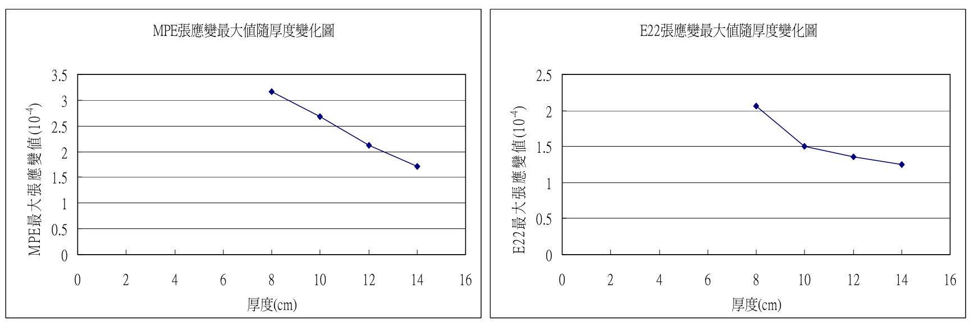

**圖 1 MAC+GUSS 雙層鋪面 MPE 及 E22 最大張應變值隨厚度變化圖**

**四、結論**

我們很希望給所有作者在論文編輯上有最大的彈性，但是為了維持最後出版的論文集瀏覽閱讀的一致性，我們還是要請各位作者儘量符合前述論文格式之要求。最後，建議您以MS Word編輯DOC檔，以Adobe Acrobat轉成PDF檔，將論文PDF檔，檔名為論文編號，上傳至大會網址 https://conf.ncree.org.tw/IndexCht.aspx?n=N106081816

**參考文獻**

1. 林宗志，「利用應力波技術檢測電桿完整性」，碩士論文，朝陽科技大學營建工程研究所，台中 (2009)。
2. Huang, Y.H., “Pavement Analysis and Design”, Prentice Hall, Upper Saddle River, New Jersey (2004).
3. Sebaaly, P.E. and Tabatabaee, N., “Effect of tire parameters on pavement damage and load-equivalency factors”, Journal of Transportation Engineering, ASCE, Vol. 118, No. 6, pp. 805-819 (1993).
4. Kim, O.K., Bell, C.A. and Wilson, J.E., “Effect of increased truck tire pressure on asphalt concrete pavement”, Journal of Transportation Engineering, ASCE, Vol. 115, No. 4, pp. 329-350 (1989).
5. Dauzats, M. and Rampal, A., “Mechanism of surface cracking in wearing courses”, Sixth International Conference on Structural Design of Asphalt Pavements, Ann Arbor, Michigan, pp.232-247 (1987).

本文所有文字僅作為格式之示範用途